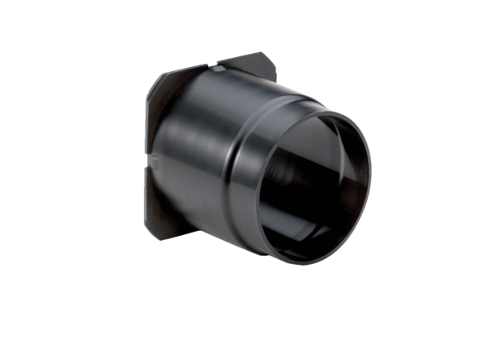Raccord d'aspiration ER-ASUnité de conditionnement : 1 pièceGamme: B
Numéro de référence : 0093.0928Fabricant : MAICO

